Einladung

**Uraufführung**

der

zur

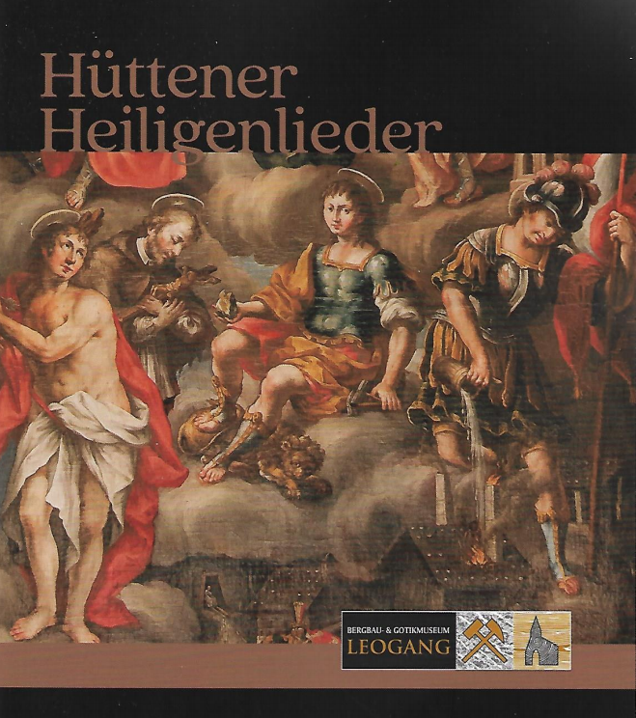

in der St. Anna Kapelle in Hütten/Leogang

Zur Einstimmung auf den ANNA-Tag

**am 25.7.2021 um 11:00 und um 17:00 Uhr**

Das Ensemble „Stimmradl“, Susi Steidl, Prof. Hermann Mayrhofer und Andreas Herzog freuen sich auf Ihr/Euer Kommen!

Um Anmeldung wird aufgrund des begrenzten Platzangebotes in der Kapelle und der gesetzlichen Vorgaben unter **0680/31754 36** (Susi Steidl) oder **steidlsusi@gmail.com** gebeten.

www.notenpinsel.at

Seit über 250 Jahren werden die Heiligen auf dem Bergbaualtar in der St. Anna Kapelle in Hütten/Leogang von den Menschen angebetet, bewundert und verehrt. Wie viele Leben und Schicksale haben die Augen der Bergbauheiligen schon gesehen, in wie vielen Gebeten wurden sie um Hilfe oder Beistand angefleht? Anna, Maria, Barbara, Daniel, Johannes Nepomuk, Florian und Sebastian, was sagen uns diese Heiligen heute?

Neben, in und mit dieser Kapelle und ihren Heiligen aufgewachsen, in vielen Messen und Maiandachten im stummen Dialog mit ihnen gestanden, möchte ich ihnen allen musikalisch die Ehre erweisen. Tradition zu bewahren und Neues zu wagen, war mir Leitspruch und Herausforderung zugleich.

Ein herzliches Danke gilt Prof. Hermann Mayrhofer und Andreas Herzog vom Bergbau- und Gotikmuseum Leogang für die Unterstützung bei der Veröffentlichung der Lieder.

Susi Steidl